**Tutoriel gueules de loup**

*Rédigé initialement par Optimus*

*MAJ Par Invictus le 26/11/19*

*Ci-dessous les différentes étapes pour une gueule de loup, le tout est illustré pour le tube Shape_712*

Le but de ce tutoriel est de vous expliquer comment faire des Gueules de Loup. Les Gueules de Loup sont les découpes Laser effectués sur les extrémités des tubes pour qu’il puissent s’emboiter entre eux et ainsi pouvoir être soudés.   
En effet, Catia ne les fait pas automatiquement, donc il faut modifier CHAQUE tube 1 par 1 pour pouvoir les envoyer en Prod.   
Ce tutoriel vous explique comment les dessiner, et comment savoir quel tube s’emboite dans quel tube.

**I - Choix des tubes relimitants**

Pour commencer, seront relimitants les tubes ayant une « relimitation bissectrice » au nœud étudié

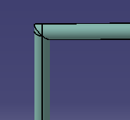 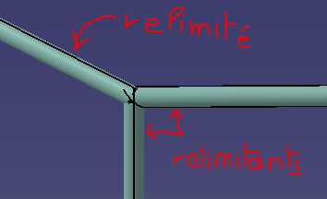

Le bulkhead, le front hoop et le main hoop sont relimitants

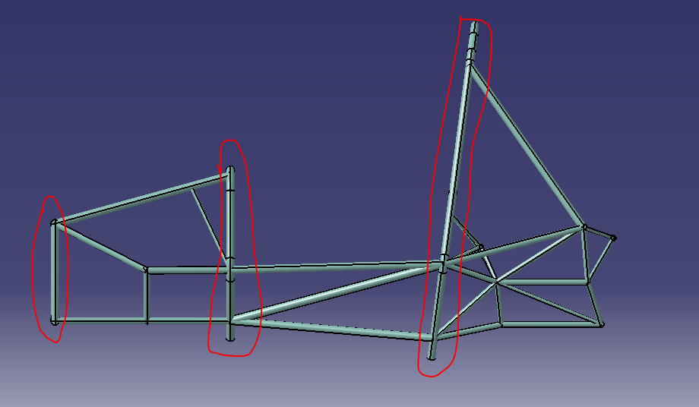

Enfin, lorsqu’un tube entre dans un autre, c’est lui qui est relimité (celui qui rentre). Attention, un tube peut être relimitant par rapport à un tube, et relimité par rapport à un autre.

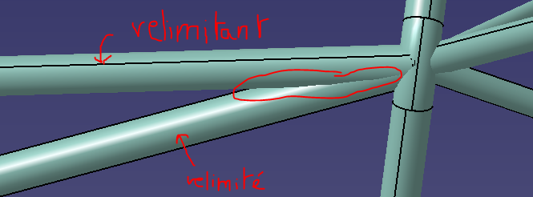 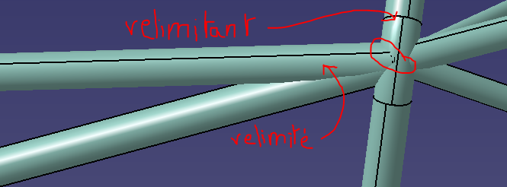

**II – Faire une Gueule de Loup**

*Ci-dessous les différentes étapes pour une gueule de loup, le tout est illustré pour le tube Shape_712*

* Choisir un tube de travail (cf liste donnée à chacun) tube **relimité**
* Ouvrir l’assemblage Tubulaire_Invictus_Prod (STUF-2020\FR_Frame_Body\FR_A0100 (Frame)\Frame_Production)
* Chercher le tube à travailler dans l’arbre
* Ouvrir sa sous arborescence (signe +)

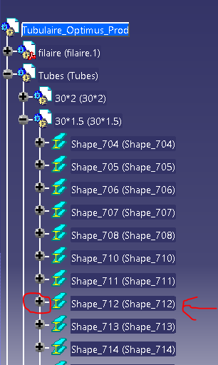

* Double cliquer pour en faire l’objet de travail

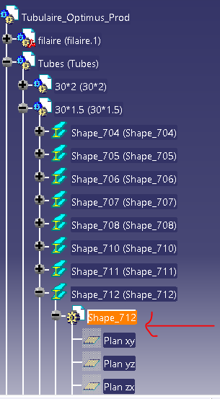 **(**)**

* Démarrer le mode part design (Démarrer, conception mécanique, Part design)



* Faites Clic Droit sur votre Part et faites « Recadrez sur » pour la retrouver dans l’espace.
* **(*)** Repérer un tube avec lequel il entre en contact, et sur lequel il devra s’adapter. Ce tube sera le **relimitant** (ici, le tube rouge doit s’adapter au jaune et au bleu)

Cf aide à la fin pour ce choix

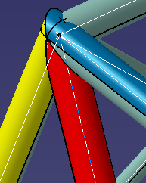

* Créer un plan normal sur le fil (axe) correspondant à ce tube **relimitant** (celui qui impose l’adaptation, pas celui que l’on travaille (**relimité**))

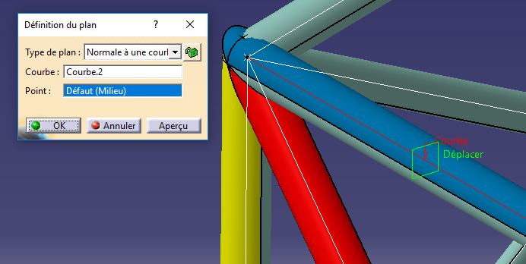

* Créer une esquisse sur ce plan
* Dessiner un cercle de diamètre le diamètre extérieur du tube **relimitant** 
* Créer une contrainte de coïncidence (distance nulle) entre le centre du cercle et l’axe du tube relimitant (axe en rouge sur le screen (axe du tube bleu))

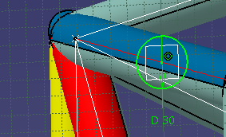

* Sortir de l’esquisse
* Créer une poche depuis cette esquisse, et sur une longueur permettant de dépasser totalement le tube **relimité**



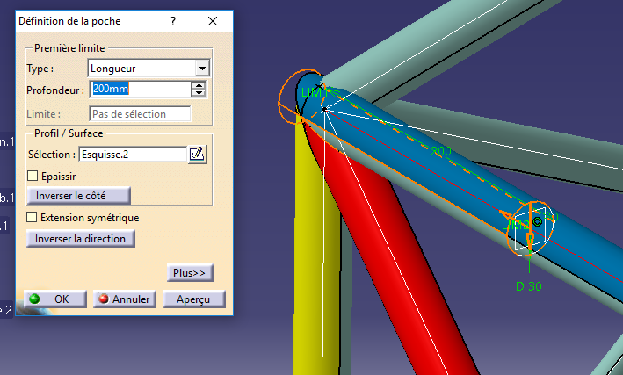

* Réitérer l’opération depuis le point (*), pour tous les autres tubes **relimitants** qui entrent en contact avec le notre (par exemple le jaune ici)
* Faites bien attention à ce que vous soyez bien dans l’arbre dans la **Part du tube !** Sinon votre poche peut être en train de s’appliquer sur d’autres tubes !
* **Enregistrer le tube travaillé uniquement ! (Fichier/enregistrer, en restant dans la configuration de la photo (**)),** du coup en fermant l’assemblage Tubulaire_Optimus_Prod, **on n’enregistre pas** !!

**OU :**

**Clic droit sur l’objet en cours, puis sous menu « objet… » puis « ouvrir dans une nouvelle fenêtre », puis là vous enregistrez ! Puis vous fermez l’assemblage sans enregistrer, et vous le réouvrez pour repartir sur un nouveau tube**

* On obtient alors le tube correctement découpé

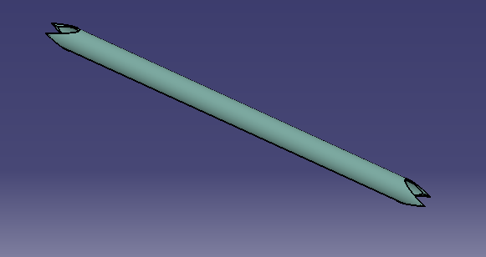

* N’oubliez pas de Push et de remplir le Excel / Liste de choses à faire qui vous aura été fourni